Vous souhaitez travailler, en tant que chauffeur de pelle à chenilles dans une entreprise familiale, à taille humaine, qui met en avant ses équipes et le savoir-faire de chacun ??

L’entreprise est faite

pour vous

MARECHAL TPN, basée à AVESNELLES (59440) est une société familiale, forte d’une expérience de 60 ans, qui a à cœur de satisfaire sa clientèle tout en respectant l’environnement.

Alors faire partie de notre équipe vous intéresse ? Postulez dès maintenant
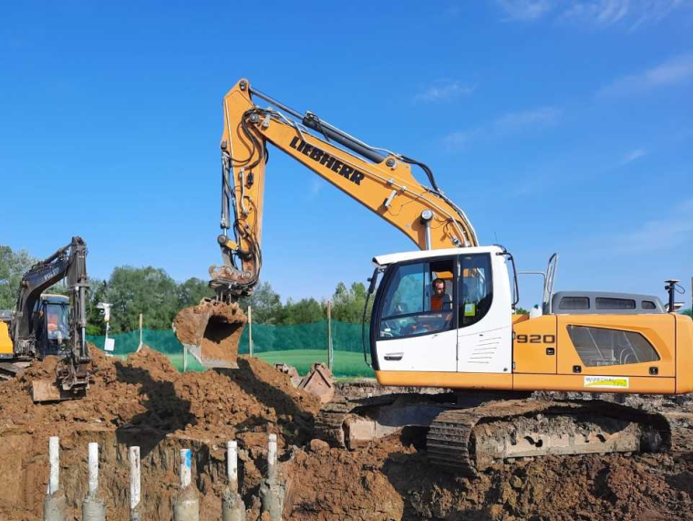
Par courrier :
ZI du Poncheau
263 rue du Cimetière
59440 AVESNELLES

Par mail :
secretariat@marechal-tpn.fr

Informations complémentaires :
03.27.60.71.66

- Poste en CDI à pourvoir de suite
- Titulaire des CACES (à jour)
- Expérience fortement recommandée
- Salaire suivant expérience
- Travail sur chantier à 100 km maximum
- Vêtements de travail et équipements EPI complets
- Téléphone portable
- Mutuelle Entreprise
- Primes de paniers et zones de déplacement
- Prime d’objectifs
- 13ème mois

